نحوه ایجاد کانکشن vpn در ویندوز 10
1. ابتدا مسیر زیر را طی کنید :
کلیک راست روی start و انتخاب control panel سپس گزینه Network and sharing center
و یا کلیک راست روی علامت شبکه در قسمت پایین سمت راست مانیتور(Task Bar) و انتخاب گزینه Open network and sharing center
۲ - در منوی باز شده بر روی set up a new connection or network کلیک کنید.

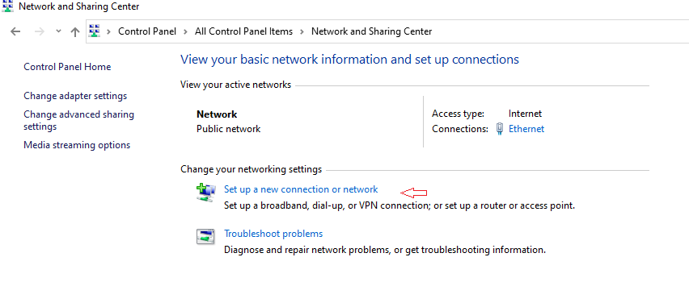
۳ - از منوی محاوره ای باز شده بر روی connect to a workplace کلیک کنید.

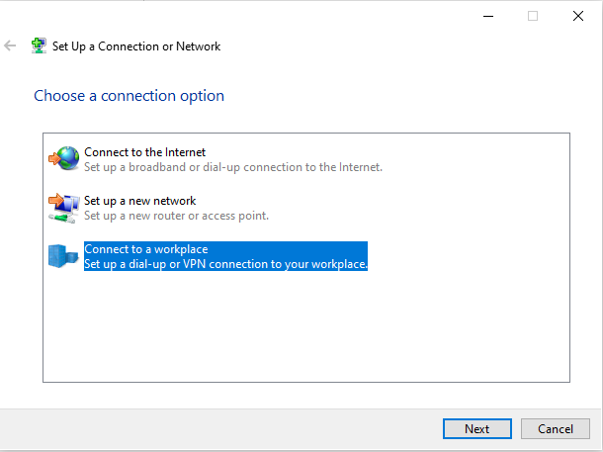
۴- در منوی بعدی بر روی Use my internet connection (VPN) کلیک کنید
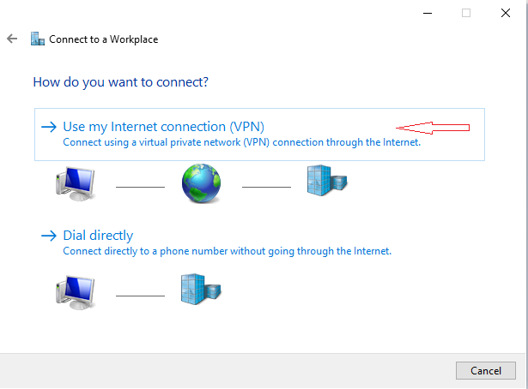

الف ) در قسمت Internet Address باید شماره آی پی را وارد کنید .
- برای دریافت آی پی با واحد فناوری اطلاعات تماس بگیرید
ب ) در قسمت Destination name باید نام مورد نظر کانکشن خود را وارد کنید (یک نام به دلخواه انتخاب نمایید)
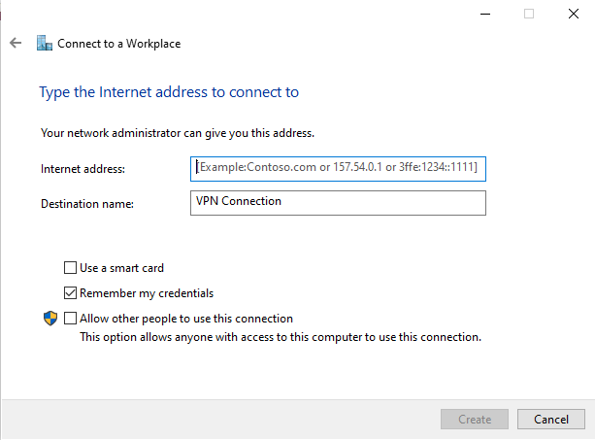
در آخر بر روی create کلیک کنید.
اکنون می توانید با کلیک بر روی آیکون شبکه در task bar کانکشن ساخته شده خود را مشاهده نمایید.

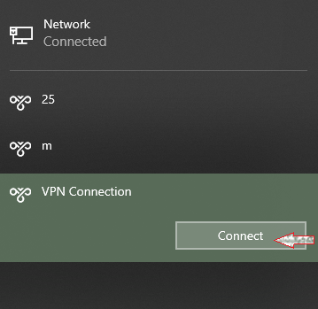
با کلیک بر روی Connect ، کانکشن VPN شما باز خواهد شد.
در کادر اول با وارد کردن نام کاربری یا همان user name و در کادر دوم با وارد کردن password خود و سپس کلیک بر روی دکمهok می توانید به IP مورد نظر وصل شوید.

